Лабораторная работа №

Тема: Гигиенические основы режима для студента.

Цель: Произвести гигиеническую оценку режима дня студента.

Ход работы.

1. Составить фактический режим дня студента по нижеприведенной схеме

2. сравнить фактический режим дня студента с нормативными показателями.
Фактическое распределение режимных моментов студента
Режимные моменты | Моё время | Норма

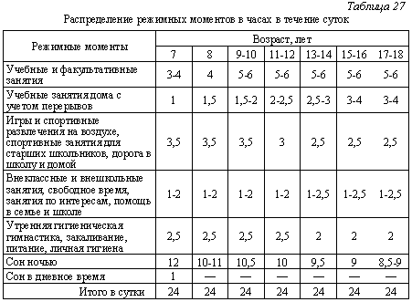

3. сделать вывод о правильности распределения режимных моментов в режиме дня студента.
Контрольные вопросы
1. Дайте определение суточного режима.
2. Что такое, по Вашему мнению, режимные моменты?
3. Дайте рекомендации по оптимизации своего режима суток.
4. Способствует ли строгий режим суток более быстрой адаптации к новым условиям работы? Обоснуйте свой ответ.

